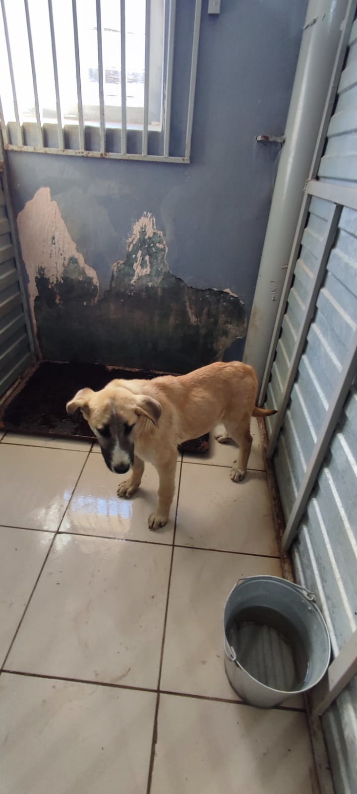
№643
Отловлено: 16.09.2022
ул. 2 П-2 ЗПУ, 24 ст.12
Вид: собака.
Порода/пол: беспородный, кобель.
Окрас: рыжий.
Возраст: 10 месяцев.
Вес: 12 кг.
Рост: 36 см. в холке.
Приметы: отсутствуют.
Особенности поведения: Дружелюбный.
ИН:
Вакцинация:
Кастрация:
Вет. паспорт: нет.

